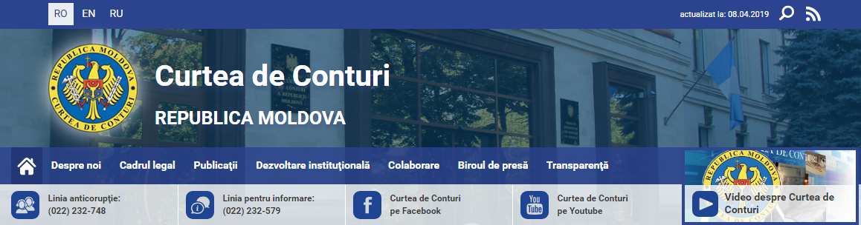
Acasă / Publicaţii / Hotărîri şi Rapoarte

Hotărârea nr.8 din 27.02.2019 cu privire la Raportul auditului rapoartelor financiare ale orașului Durlești încheiate la 31 decembrie 2017
Numar 100 din data de 2019-02-27 Nr. cerinte: 0 Nr. recomandari: 0
Misiunea de audit a fost realizată conform Programelor activității de audit a Curții de Conturi pe anii 2018¹ și, respectiv, 2019², având drept scop oferirea asigurării rezonabile precum că situațiile financiare ale or. Durlești sunt întocmite și prezentate, la 31.12.2017, în conformitate cu cadrul de raportare financiară aplicabil, prezintă o imagine fidelă și veridică și nu conțin denaturări semnificative, cauzate de fraude sau erori.
Auditul public extern s-a desfășurat în conformitate cu Standardele Internaționale de Audit ale Instituțiilor Supreme de Audit: ISSAI 100 „Principii fundamentale ale auditului sectorului public”, ISSAI 200 „Principii fundamentale ale auditului financiar”³ și cu Liniile Directoare de Audit⁴.

